Отчет по лабораторной работе №4

Дисциплина: Архитектура компьютера

Баазова Нина Эдгаровна

Содержание

# 1 Цель работы

Освоение процедуры компиляции и сборки программ, написанных на ассемблере NASM

# 2 Задание

1. Выполнение порядка лабораторной рабоы №4
2. Задание для самостоятельной работы

# 3 Теоретическое введение

Язык ассемблера (assembly language, сокращённо asm) — машинно-ориентированный язык низкого уровня. Можно считать, что он больше любых других языков приближен к архитектуре ЭВМ и её аппаратным возможностям, что позволяет получить к ним более полный доступ, нежели в языках высокого уровня, таких как C/C++, Perl, Python и пр.

NASM — это открытый проект ассемблера, версии которого доступны под различные операционные системы и который позволяет получать объектные файлы для этих систем. В NASM используется Intel-синтаксис и поддерживаются инструкции x86-64. Типичный формат записи команд NASM имеет вид: [метка:] мнемокод [операнд {, операнд}] [; комментарий ]

# 4 Выполнение лабораторной работы

1. Порядок выполнения лабораторной работы:

1.1 Программа “Hello world!”

Создадим каталог для работы с программами на языке ассемблер NASM, используя команду mkdir -p ~/work/arch-pc/lab04. Затем переходим в него и создаём текстовый файл с именем hello.asm, после открываем редактор gedit (рис 1) и вводим в него следующее (рис 2):

 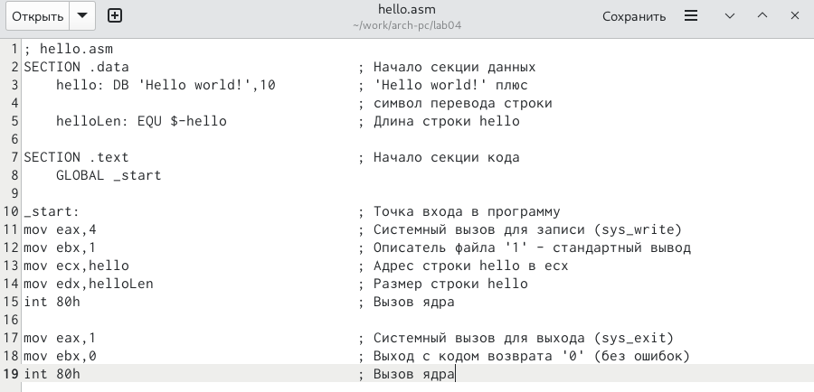

1.2 Транслятор NASM.

Он представляет текст программы в объектный код. Для нашего текста программы введём команду nasm -f elf hello.asm. Ключ -f указывает транслятору, что требуется создать бинарные файлы в формате ELF. Следует отметить, что формат elf64 позволяет создавать исполняемый код, работающий под 64-битными версиями Linux. Для 32-битных версий ОС указываем в качестве формата просто elf.

рис 3 рис 4

1.3 Разширенный синтаксис командой строки NASM.

Выполним комаду nasm -o obj.o elf -g -l list.lst hello.asm, скомпилируем исходный файл в obj.o и создаем файл листинга list.lst.



рис 5

1.4 Компоновщик LD.

Чтобы получить исполняемую программу, нужно передать на обработку объектный файл компоновщику, используя команду (ld -m elf_i386 hello.o -o hello) и проверяя ls. Затем в вводим команду (ld -m elf_i386 obj.o -o main), где объектный файл будет obj.o, а исполняемый main, и тоже проверяем.

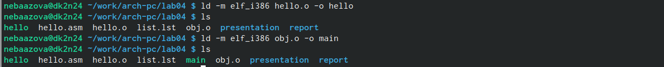

рис 6

1.5 Запуск исполняемого файла.

Чтобы запустить исполняемый файл, который находится в текущем каталоге, следует набрать в командой строке: ./hello.



рис 7

ВЫВОД: Мы написали программу “Hello world!” на языке ассемблера NASM.

1. Задание для самостоятельной работы:

2.1 В текущем каталоге создаем копию файла hello.asm с именем lab4.asm с помощью команды cp, проверяя эфетивность команды командой ls. Затем открываем текстовой редактор gedit.



рис 8

2.2 Вносим туда свою фамилию и имя вместо “Hello world!”.

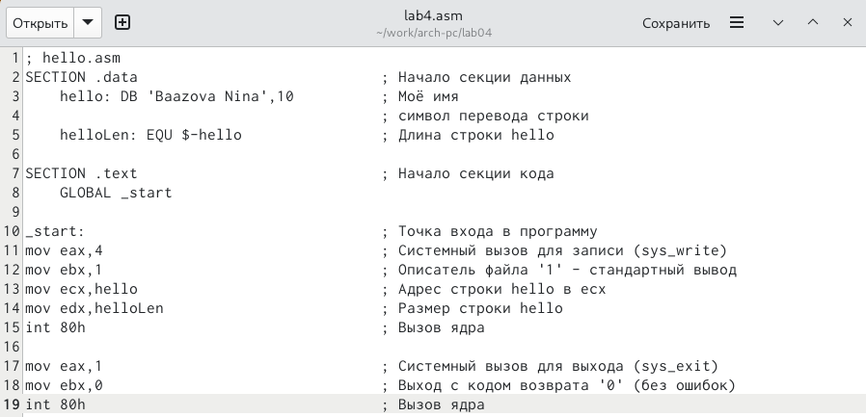

рис 9

2.3 Оттранслируем полученный текст программы lab4.asm в объектный файл, затем выполним его компоновку и запустим полученный исполняемый файл.

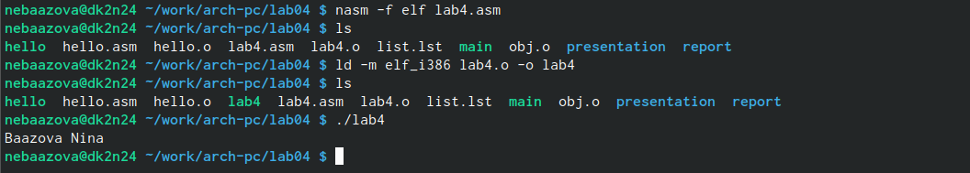

рис 10

2.4 Теперь скопируем файлы hello.asm и lab4.asm в наш локальный репозиторий в каталог ~/work/study/2023-2024/“Computer architecture”/arch-pc/labs/lab04/ и проверяем ls. Затем удалим лишнии файлв в каталоге ~/work/arch-pc/lab04/

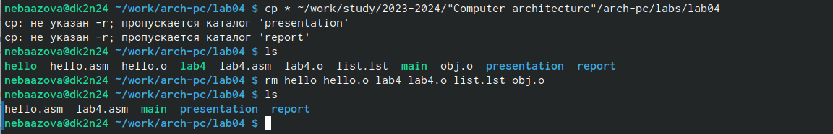

рис 11

Загрузим файлв на github.

 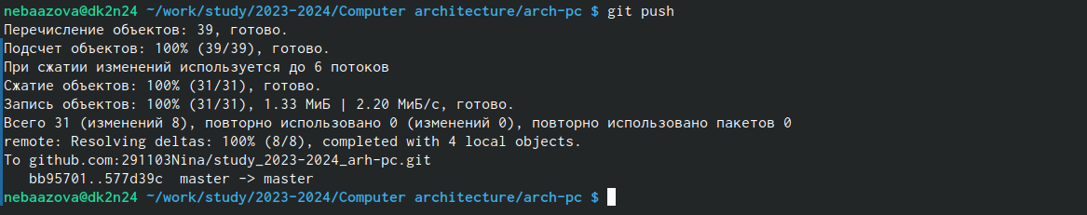

ВЫВОД: Мы выполнили задание для самостоятельной работы.

# 5 Вывод лабораторной работы

Мы освоили процедуры компиляции и сборки программ, написанных на ассемблере NASM.